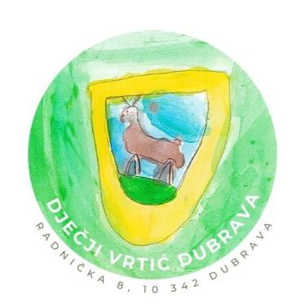
DJEČJI VRTIĆ DUBRAVA
Radnička 8
10342 Dubrava
KLASA: 601-02/26-05/03
URBROJ: 238-5-70-02-26-1
U Dubravi, 26. veljače 2026. godine

Poziv na 7. izvanrednu, elektronsku sjednicu Upravnog vijeća koja će se održati 26. veljače 2026. godine putem elektroničke pošte u vremenskom periodu od 12:30 sati do 20:00 sati

POZIV NA 7. IZVANREDNU, ELEKTRONSKU SJEDNICU UPRAVNOG VIJEĆA DJEČJEG VRTIĆA DUBRAVA

Dnevni red:
- Razmatranje i donošenje Odluke o zapošljavanju na radno mjesto odgojitelj/ica, na neodređeno, puno radno vrijeme, broj izvršitelja 4

Predsjednik Upravnog vijeća

v.r. Ante Grizelj

